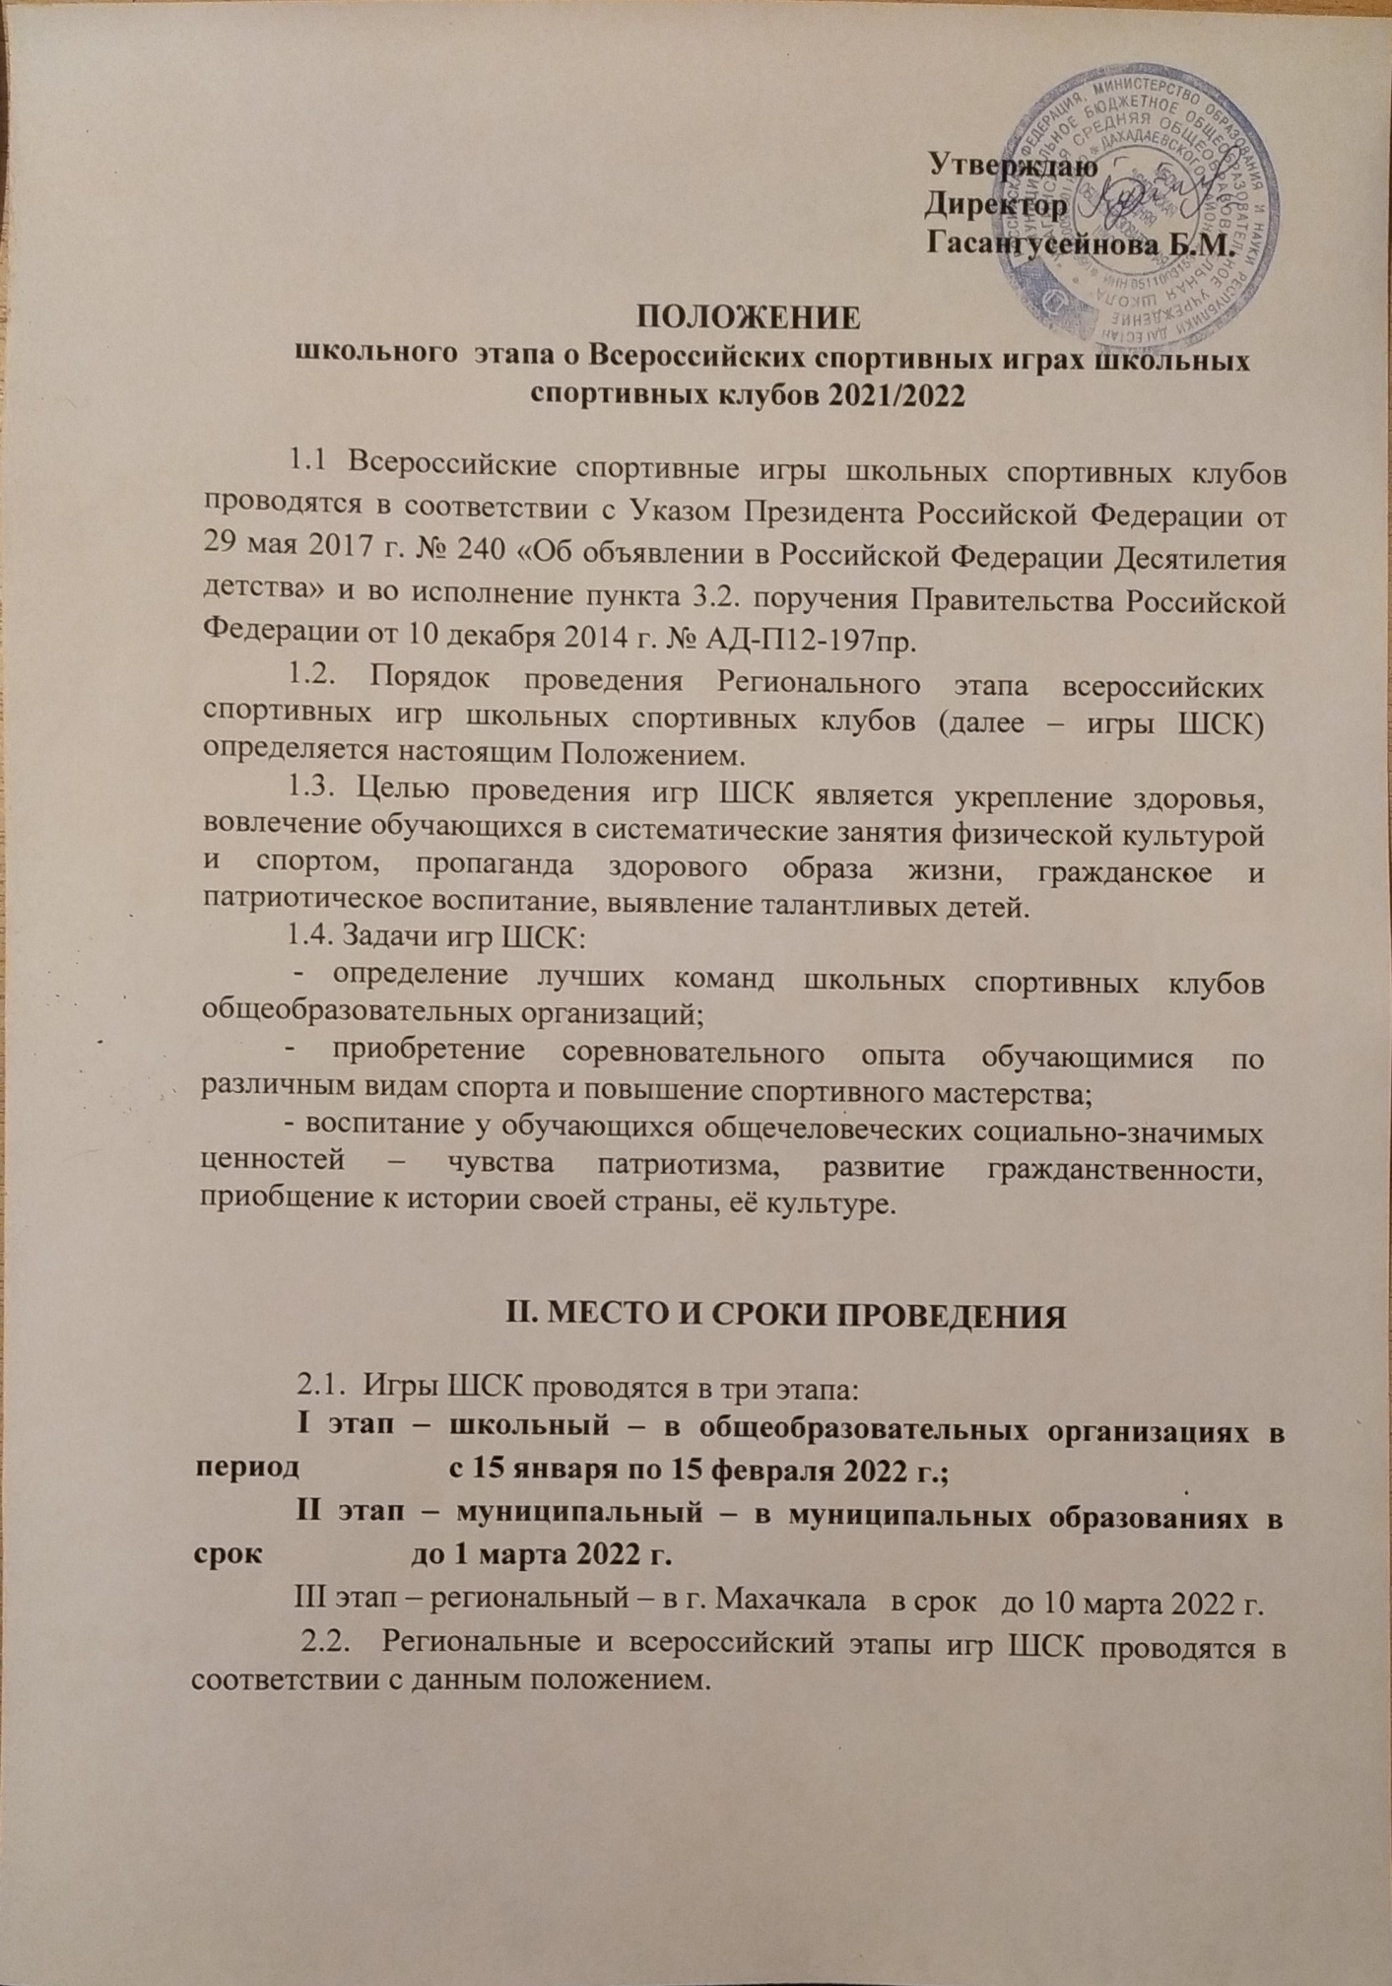

**III. ОРГАНИЗАТОРЫ МЕРОПРИЯТИЯ**

3.1. Руководство проведения региональных игр ШСК осуществляет Минобрнауки РД.

3.2. Организационно-методическое сопровождение на всех этапах проведения игр ШСК осуществляет ГБУ ДО РД «Республиканская детско-юношеская спортивная школа» Минобрнауки РД (далее – ГБУ ДО РД «РДЮСШ»).

3.3. **Непосредственное проведение I этапа игр ШСК осуществляют общеобразовательные организации.**

3.5. В проведении I и II этапов соревнований предусмотреть круговую систему.

3.7. Для проведения школьного, муниципального и регионального этапов игр ШСК:

– создаются школьные, муниципальные и региональные организационные комитеты, состав которых утверждается организаторами этапов;

– разрабатываются положения о соревнованиях с учётом климатических условий и национальных традиций региона;

– создаются судейские коллегии, которые определяют систему проведения и организуют соревнования, определяют победителей призёров соревнований, рассматривают протесты.

**IV. ТРЕБОВАНИЯ К УЧАСТНИКАМ И УСЛОВИЯ ИХ ДОПУСКА**

4.1. К участию в играх ШСК на всех этапах допускаются обучающиеся, отнесённые к основной медицинской группе для занятий физической культурой и спортом, в соответствии с рекомендациями по оказанию медицинской помощи обучающимся «Медицинский допуск несовершеннолетних к соревнованиям и спортивно-оздоровительным мероприятиям в образовательных организациях», утверждёнными протоколом заседания Профильной комиссии Минздрава России по гигиене детей и подростков от 6 мая 2014 г. № 4.

**V. ПРОГРАММА МЕРОПРИЯТИЯ**

|  |  |  |  |  |  |  |
| --- | --- | --- | --- | --- | --- | --- |
| № п/п | Виды спорта | Количество участников | | | Количество дней | Форма участия |
| Юноши | Девушки | |
| Спортивные виды программы | | | | | | |
| 1 | Бадминтон | 3 | | 3 | 3 | Командная |
| 2 | Баскетбол 3х3 | 4 | | 4 | 3 | Командная |
| 3 | Лёгкая атлетика (эстафеты) | 4 | | 4 | 2 | Командная |
| 4 | Настольный теннис | 3 | | 3 | 3 | Командная |
| 5 | Плавание | 4 | | 4 | 2 | Командная |
| 6 | Футбол 6х6 | 8 | | - | 3 | Командная |
| Конкурсная программа | | | | | | |
| 7 | Домашнее задание «Видеоролики» | 8 | | 8 | 8 | Командная |
| 8 | Фотоконкурс «История наших игр» | 8 | | 8 | 13 | Командная |
|  |  |  | |  |  |  |

**VI. Спортивные виды программы:**

**6.1. Бадминтон.**

6.1.1. Соревнования командные, проводятся раздельно среди команд юношей и команд девушек в соответствии с правилами вида спорта «бадминтон», утвержденными Минспортом России.

6.1.2. Состав каждой команды: 3 человека.

6.1.3. Встреча состоит из трех игр в одиночных категориях.

6.1.4. Участники должны иметь собственные ракетки

**6.2. Баскетбол 3х3**.

6.2.1. Соревнования командные, проводятся раздельно среди команд юношей и команд девушек в соответствии с правилами вида спорта «баскетбол 3х3», утвержденными Минспортом России.

6.2.2. Состав каждой команды: 4 человека, в том числе 1 запасной.

6.2.3. Игра проходит на половине баскетбольной площадки. Основное время игры составляет 7 минут (последняя минута – «чистое время», остальное время – «грязное»). В случае равного счёта по истечении 7 минут игра продолжается до первого заброшенного мяча в дополнительное время. 6.2.4. В игре должны быть задействованы все 4 игрока команды.

6.2.5. Игры по всех категориях проводятся с официальным мячом 3х3 (утяжелённый № 6).

**6.3. Лёгкая атлетика (эстафеты).**

6.3.1. Соревнования командные, проводятся среди смешанных команд в соответствии с правилами вида спорта «лёгкая атлетика», утверждёнными Минспортом России.

6.3.2. Состав команды: 4 юноши и 4 девушки.

6.3.3. Программа соревнований: - смешанная эстафета 8 х 100 м (4 юн. + 4 дев.); - 1; 3; 5; 7 этапы – бегут девушки; - 2; 4; 6; 8 этапы – бегут юноши.

6.3.4. Результат, показанный командой, фиксируется с точностью 0,1 сек. по ручному секундомеру.

**6.4. Настольный теннис.**

6.4.1. Соревнования командные, проводятся раздельно среди команд юношей и команд девушек в соответствии с правилами вида спорта «настольный теннис», утвержденными Минспортом России.

6.4.2. Состав каждой команды: 3 человека.

6.4.3. Встреча состоит из трех игр в одиночных категориях.

6.4.4. Участники должны иметь собственные ракетки. Участникам запрещено играть в футболках цвета теннисного мяча.

**6.6. Футбол 6х6.**

6.6.1. Соревнования командные, проводятся среди команд юношей в соответствии с правилами вида спорта «футбол», утвержденными Минспортом России.

6.6.2. Состав команд: 8 игроков, в том числе 2 запасных (в поле – 5 игроков и 1 вратарь).

6.6.3. Продолжительность игры два тайма по 15 минут с перерывом 5 минут. Количество замен в ходе матча не ограничено.

6.6.4. Игра проводится на площадке длиной 40-70 м, шириной 20-40 м, с воротами 3х2 м.

6.6.5. Игры проводятся футбольным мячом № 5.

6.6.6. Штрафной удар пробивается с шести метров.

**VII. Конкурсная программа**

**7.2.Домашнее задание «Видеоролики»**

7.2.1. Руководители команд предоставляют видеоролик при прохождении комиссии по допуску участников в день приезда на соревнования, на цифровом носителе (USB-флэш-накопитель), выполненный участниками команды. Рекомендуемый формат видео мр4, качество видео не ниже 720р (разрешение допустимое на мобильном телефоне), соотношение ширины и высоты кадра видеоролика – 16:9.

7.2.2. Видеоролик должен отражать:

- работу школьного спортивного клуба и участие обучающихся в его деятельности;

- наиболее яркие и интересные моменты жизни школьного спортивного клуба;

- соревновательную деятельность и достижения воспитанников школьного спортивного клуба;

- выступление команды школьного спортивного клуба на муниципальном и региональном этапах мероприятия;

- максимальная продолжительность видеоролика не более 5 мин (через 5 мин видеоролик останавливается).

7.2.3. Критерии оценки работ:

- соответствие заявленной теме – до 5 баллов;

- оригинальность идеи сценария – до 8 баллов;

- законченность сюжета – до 5 баллов;

- целостность творческого замысла – до 8 баллов;

- работа оператора, режиссёра, техника монтажа – до 5 баллов.

7.2.4. Команда победителей и призеров определяется по наибольшей сумме баллов, выставленных каждым членом жюри по каждому критерию.

7.2.5. При равенстве суммы баллов, выставленных каждым членом жюри двум и более командам, высшее место занимает команда, набравшая больше баллов по следующим критериям:

- соответствие теме;

- оригинальность сценария;

- законченность сюжета;

- целостность творческого замысла.

**7.4. Фотоконкурс «История наших игр».**

7.4.1. Команда представляет на конкурс фотоработы на цифровом носителе, выполненные её участниками в период проведения всероссийского этапа игр ШСК. 7.4.2. Фотоработы должны быть предоставлены в жюри командами не позднее 18:00 20 сентября 2022 г. Количество фоторабот – не более 3 шт. от команды.

Работы оцениваются по двум номинациям:

- лучший фоторепортаж (оценивается совокупность фотографий, представленных командой на конкурс);

- лучшая фоторабота.

7.4.3. Критерии оценки работ:

- художественный и эстетический уровень фотографии – до 8 баллов;

- технический уровень фотографии – до 8 баллов;

- композиционная целостность – до 5 баллов;

- доступность восприятия художественного плана – до 5 баллов;

- выразительное и оригинальное авторское решение – до 5 баллов;

- уровень мастерства фотографа – до 8 баллов.

7.4.4. Команда-победитель и команды-призеры определяются по наибольшей сумме баллов, выставленных каждым членом жюри по каждому критерию.

**VIII. УСЛОВИЯ ПОДВЕДЕНИЯ ИТОГОВ**

**На школьном этапе соревнования проводятся по трём видам спорта (лёгкая атлетика обязательно). Организаторы соревнований сами определяют виды спорта, в зависимости от материально-технической базы образовательного учреждения и по двум видам конкурсной программы.**

8.1. Команда-победитель и команды-призеры школьного этапа игр ШСК в общекомандном зачёте определяются по наименьшей сумме мест, занятых командами в четырех спортивных видах программы у девушек и юношей, и двух видах конкурсной программы. Участие в легкоатлетической эстафете обязательно для всех команд. При равенстве суммы мест у двух или более команд, преимущество получает команда, показавшая лучший результат в легкоатлетической эстафете.

**Отчёт о проведении школьного этапа**

**региональных спортивных игр школьных спортивных клубов**

___________________________________________________________________________

(Наименование МБОУ)

|  |  |  |
| --- | --- | --- |
| **1** | Сроки проведения школьного этапа |  |
| **2** | Количество обучающихся ШСК, принявших участие в школьном этапе |  |
| **3** | Программа проведения школьного этапа |  |
| **4** | Информационная поддержка игр ШСК, освещение в СМИ |  |
|  |  |  |

Отчёт о проведении школьного этапа региональных спортивных игр школьных спортивных клубов представить **до 15 февраля 2022 года** в управление образованием МО «Дахадаевский район».

**Дата проведения муниципального этапа будет определено дополнительно.**